Отчёт по лабораторной работе №6

4) $ git version



5) $ git help

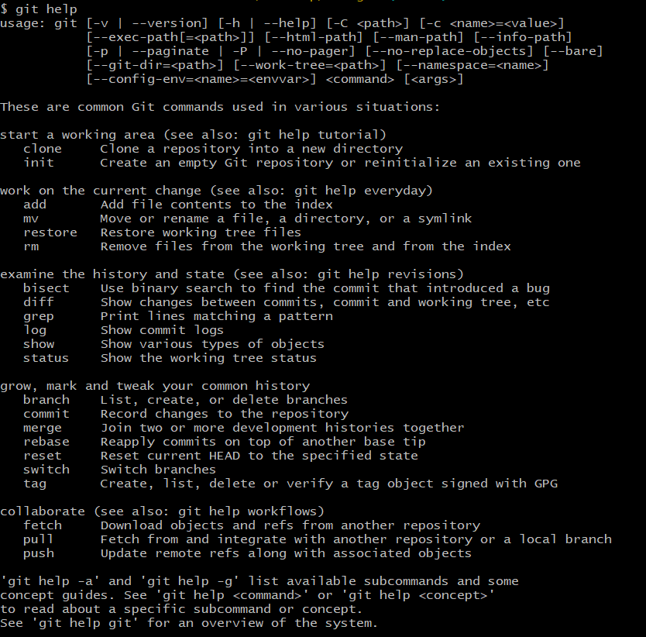

6) Последовательность действий для создания локального репозитория:

1. Выбрать папку, в которой нужно создать репозиторий и открыть её
2. Кликнуть правой кнопкой мыши, в контекстном меню выбрать “Open Git Bash here”

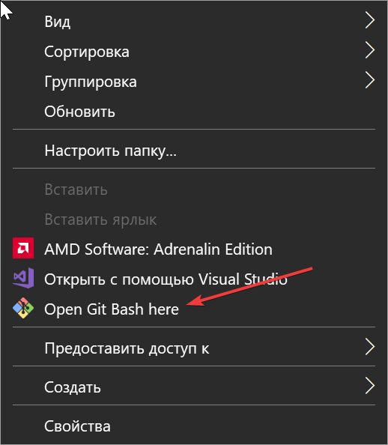

1. В консоли прописать $ git init

8)



9) Происходит создание новой пустой папки .git в выбранной директории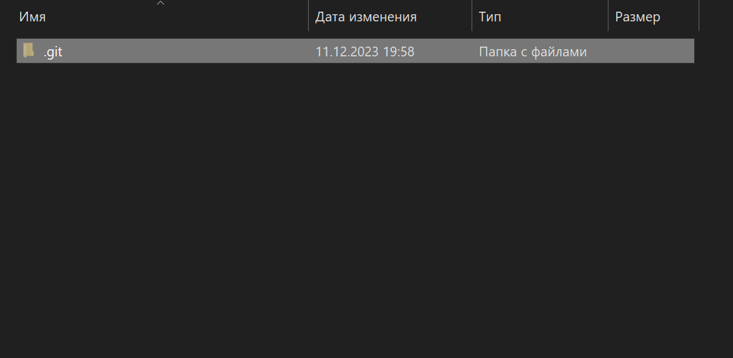

11)

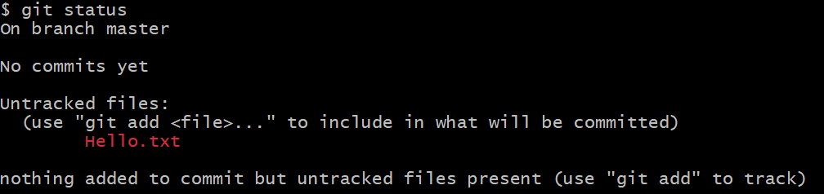   
On branch master указывает, что я нахожусь на ветке master

No commits yet означает, что в вашем репозитории пока нет никаких коммитов Untracked files - список файлов, которые находятся в рабочем каталоге, но еще не добавлены в индекс Git. Тут также указан файл Hello.txt

12)

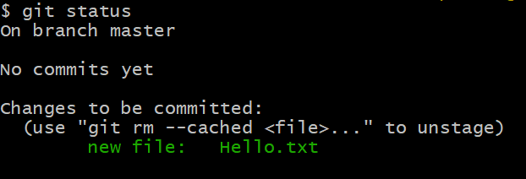

Теперь вместо Untracked files выводится Changes to be committed: new file: Hello.txt

13)

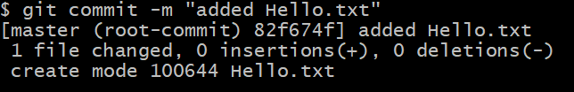

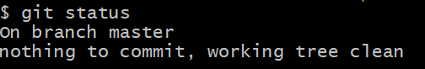

Git выведет сообщение содержащее ветку, на которую был добавлен файл, повтор комментария и сколько файлов было закоммичено. Сохраняется на ветку master

14)

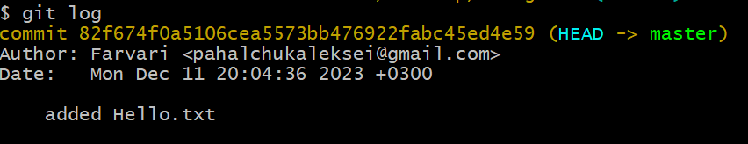

15)

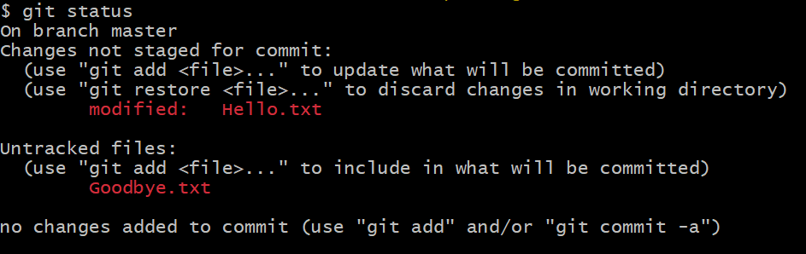

В статусе репозитория теперь указан изменённый файл Hello.txt и только добавленный Goodbye.txt

16)

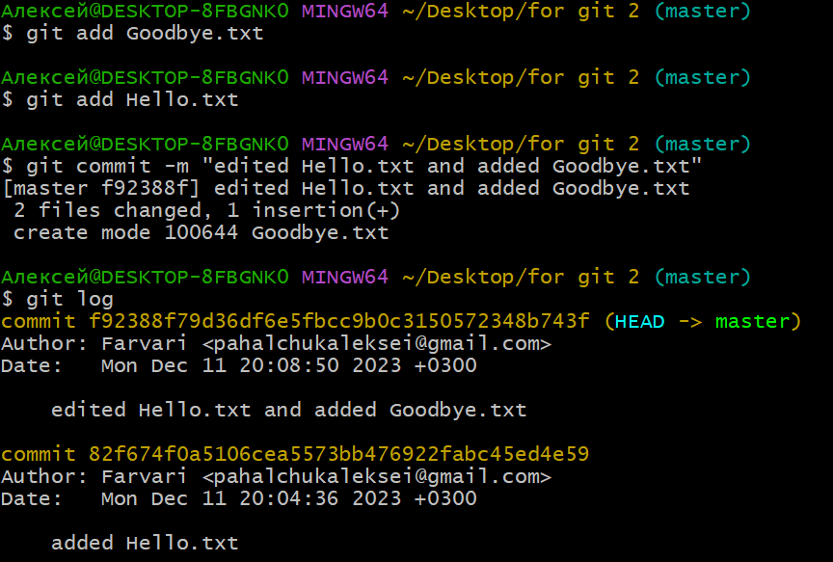

17) Для создания и настройки .gitignore нужно:

1. Создать текстовый документ с названием .gitignore



1. Указать в .gitignore файлы, которые должны быть проигнорированы (например temp.txt)

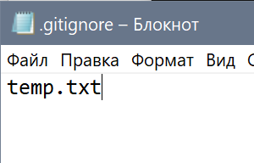



1. Добавить файл .gitignore в репозиторий

18)

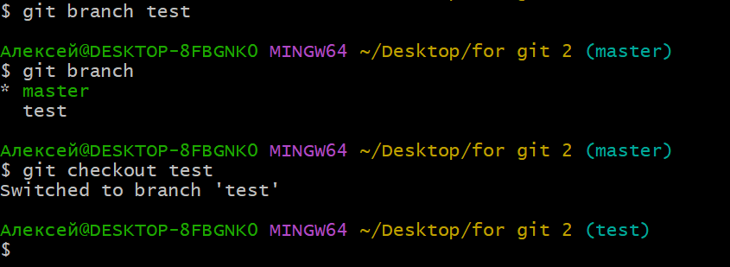

19)

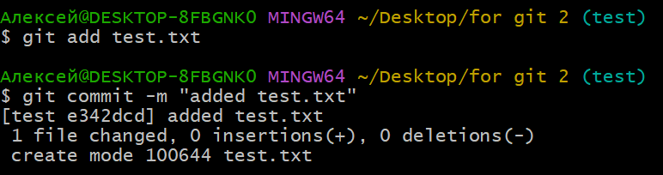

21)

